- 不同意
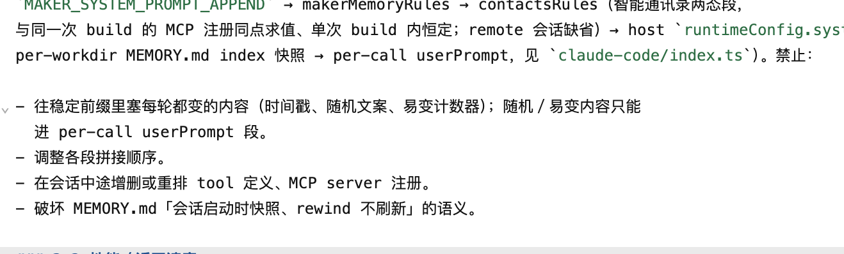
此处直接禁止在system prompt中加入每轮对话都改变的动态内容，时间戳
而且，当前时间并不合理，就像我的电脑一样（时区在日本但实际在中国，如果时区设定在美国则会隔天），模型倾向于利用以往经验判断用户所在地，如果判断与实际所在地不符（ssh，手机和电脑异地，等等），则可能无法查询到正确的当前最新消息，或者触发无意义的报错检查，浪费token，还会影响用户心情（我实际rrt采样高德api就会有这个问题出现）。（至于具体影响程度暂未确定）
此外，语意上，用户说“这周”，需要的是日期 + 星期 + 时区，不是秒。
成本上，或者说是计费上，缓存命中靠前缀逐字节相同。时间戳放在 system 段，等于每次请求都从最靠前的位置开始分叉，它后面全部内容作废（历史越长，作废越多）。token计费增高，这得不偿失。（ai补充如果注入点选在共享层，语音润色、标题生成、one-shot 这些旁路的缓存预热也会一起失效（ voice-input/index.ts:1075 那类 prompt_cache_key 就是为稳定前缀设计的）。TTFT 变长；远端/手机更明显）（不是很清晰的了解原理）
（b）我认为，上主要影响不关机长时间工作的桌面用户，恢复旧会话的用户，跨时区出差用户等等
（暂时想到这些）
线当天：没有报错，功能测试全绿，短会话日期确实对了。但是，跨零点会话可能出现问题，开启无意义检查
一周内可能就会逐渐变慢，额度消耗变快，长驻桌面端的日期停在启动那天；跨时区用户仍然错，而且systemprompt长期提示给模型会加深错误，甚至出现信息滞后，
时间越久，模型浪费的token越多。（ai：就算改架构做到每请求，代价也不对等。 前缀一变，它后面的整段历史一起作废；输入成本按 1 + f×(1/d−1) 放大（f 为前缀占比，d 为缓存折扣），多步任务的每一步都要重付，首 token 延迟同步上升。 ）
这个问题比较难以被发现，已被用户体感感受为变慢，降智，容易误导技术人员不容易定位问题，且时间越久，越容易错误定位模型、prompt 、provider，代理问题
（c）
1先确认错误出现在哪个环节：从引擎自己的记录里抽查实际送入模型的上下文，区分缺日期、带过期日期、时区取错、恢复旧任务仍用旧时间这四类；同时把“把今年理解成去年”和“没有新信息就编造”分开，后者不是日期问题，是检索问题。
2每次请求确定时间：每次请求前由宿主生成，放在本轮输入的最前面，不进 system。内容包括当前时间、星期、时区和本周范围。并且加上精确时刻工具，时间块在轮开始时冻结，长工具循环跨过午夜、用户问“还有多久”、定时任务要算绝对时间时，调用 get_current_time。
3system 里一条稳定规则：以最新一条时间块为准，更早的是历史；不要用训练数据推断当前日期；需要精确时刻时调用工具。
4各种场景时间设定：在线优先用服务端时间，离线用系统时钟；时区优先级是用户显式指定、发起消息的设备、账号偏好，远端执行机的时区只作附加信息，不当成用户时区；定时任务和排队消息单独处理：消息时间、触发时间、处理时间分开，排队消息里的“今天”不能解释成处理当天
5:验证，内部验证后可以小范围推送用户灰度测试

